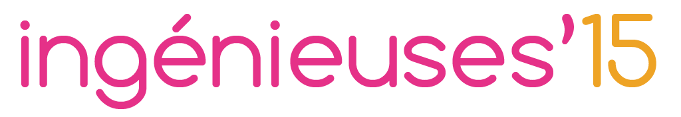

FICHE CANDIDATURE – FEMME INGÉNIEURE DE L’ANNÉE

Le prix de la femme ingénieure récompensera une ingénieure en activité dont le parcours professionnel est un exemple pour les jeunes générations.

Critères de sélection :
- La femme ingénieure de l’année devra justifier d’un diplôme d’une école française d’ingénieur-e-s.
- Elle devra présenter un parcours professionnel riche et intéressant.
- Plusieurs critères seront évalués sans qu’il soit nécessaire que la candidate les remplisse tous pour présenter sa candidature : un esprit entrepreneurial, des postes à responsabilité, le management d’équipes, un parcours atypique, des actions qui attestent d’une mobilisation en faveur de l’égalité femmes-hommes, etc.
- Elle devra exposer, via un texte d’une quinzaine de lignes minimum, sa vision de l’égalité femmes-hommes (nécessité, travail accompli, progrès à réaliser), de la mixité en entreprise, des stéréotypes de genre, des barrières psychologiques qui ont éventuellement rendu difficile l’accès à certains postes, à certaines carrières ou au contraire l’absence de barrières. Y a-t-il des métiers de femmes et des métiers d’hommes ? L’orientation scolaire et professionnelle est-elle sexuée ?

L’objectif de ce prix est de démontrer que l’ingénierie n’est pas « une affaire de garçon » et de valoriser les parcours d’ingénieures qui s’épanouissent dans leur carrière et qui représentent ainsi des role models pour les jeunes filles qui hésitent à se lancer dans des filières scientifiques et technologiques.

La date limite de dépôt des candidatures est fixée au 17 avril 2015. La présente fiche de candidature est à retourner complétée à charlotte.giuria@cdefi.fr.

Pour toute question ou renseignement complémentaire, merci de contacter Charlotte GIURIA à la CDEFI par email charlotte.giuria@cdefi.fr ou par téléphone 01 53 63 35 24.

Nom et prénom de l’ingénieure candidatant pour le prix :

- Fonction, employeur :

- Description du parcours académique :

- Expériences professionnelles :

- Activités extra-professionnelles (investissement associatif, loisirs, passions, …) :

- Votre exposé d’une quinzaine de lignes (minimum) sur votre vision de l’égalité femmes-hommes (nécessité, travail accompli, progrès à réaliser), de la mixité en entreprise, des stéréotypes de genre, des barrières psychologiques qui ont éventuellement rendu difficile l’accès à certains postes, à certaines carrières ou au contraire l’absence de barrières. Y a-t-il des métiers de femmes et des métiers d’hommes ? L’orientation scolaire et professionnelle est-elle sexuée ?

- Seriez-vous éventuellement intéressée à devenir marraine d’une jeune élève ingénieure afin de la coacher sur certains aspects de la vie professionnelle (recherche d’emploi, intégration dans l’entreprise, négociations salariales, évolutions de carrière, etc.) ? (barrer la mention inutile)
  - Oui
  - Non

- Vos coordonnées :

Nom / Prénom …………………….......................................................................................

Tél ………………………………….. Mail …………………………………………………..

Contact
Charlotte GIURIA
Chargée de communication
charlotte.giuria@cdefi.fr
01 53 63 35 24

